Пояснительная записка

Пазлы-расскраска наглядный пример того, как без напряжения, весело и прекрасно можно совмещать и игру, и обучение, и развитие.
Основная цель пазлов как развивающей игрушки-головоломки, - это развитие наглядно-образного мышления. Собирая даже самую простую, пусть всего из 4 деталей, картинку, малыш тренирует мелкую моторику, воображение, память, учится логически мыслить. Кроме того, с помощью пазлов процесс обучения идет намного быстрее, ведь гораздо лучше запоминаются формы, цвета.
Еще среди достоинств этой занимательной игры можно назвать тренировку усидчивости, концентрации внимания, координации движений. Последнее, кстати говоря, наряду с развитием мелкой моторики, входит в основные задачи развития ребенка раннего возраста.

Описание игры:

В зависимости от возраста и индивидуальных особенностей малыша можно разрезать карточку на две-три или десять-пятнадцать частей и предложить ему собрать ее воедино, как паззл.
Детям раздаются пазлы.
Задача - собрать картинку, как можно быстрее. Назвать правильно маму и детеныша.

Возможно дополнение коллекции при помощи совместного домашнего творчества которое способствует появлению радости совместного творчества и единению семьи. Возможно дать задание (пустые карточки аналогичного размера), тема выбирается семьей самостоятельно, для совместной работы ребенка с родителями.

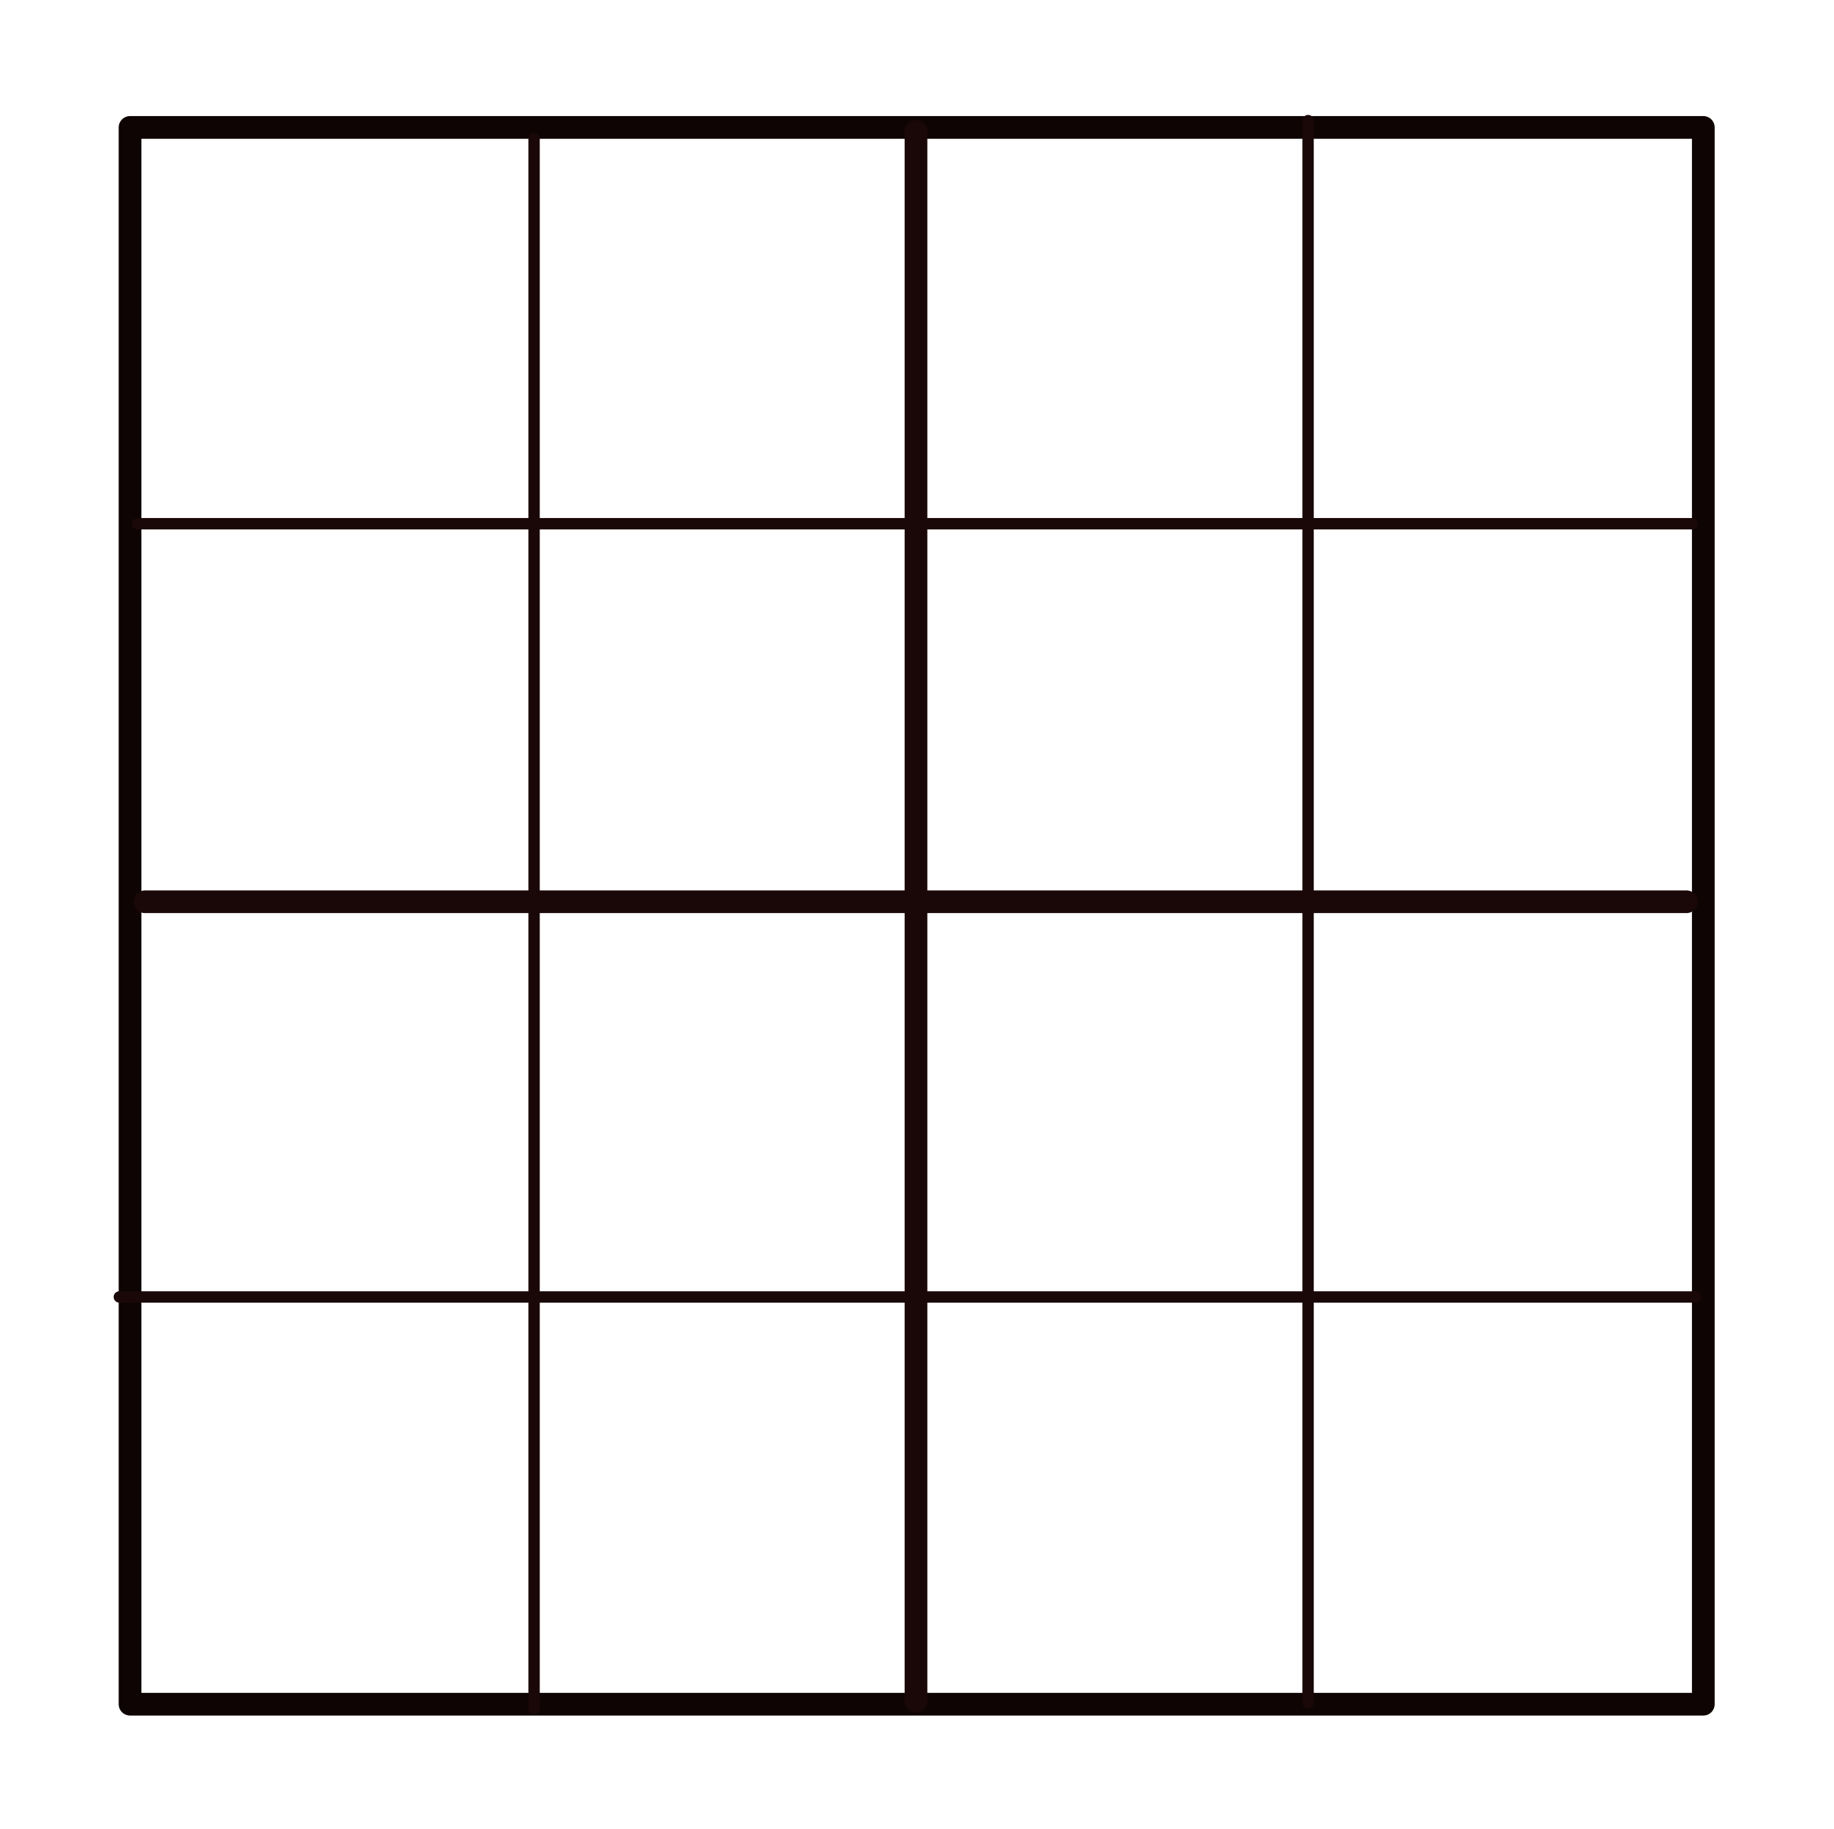
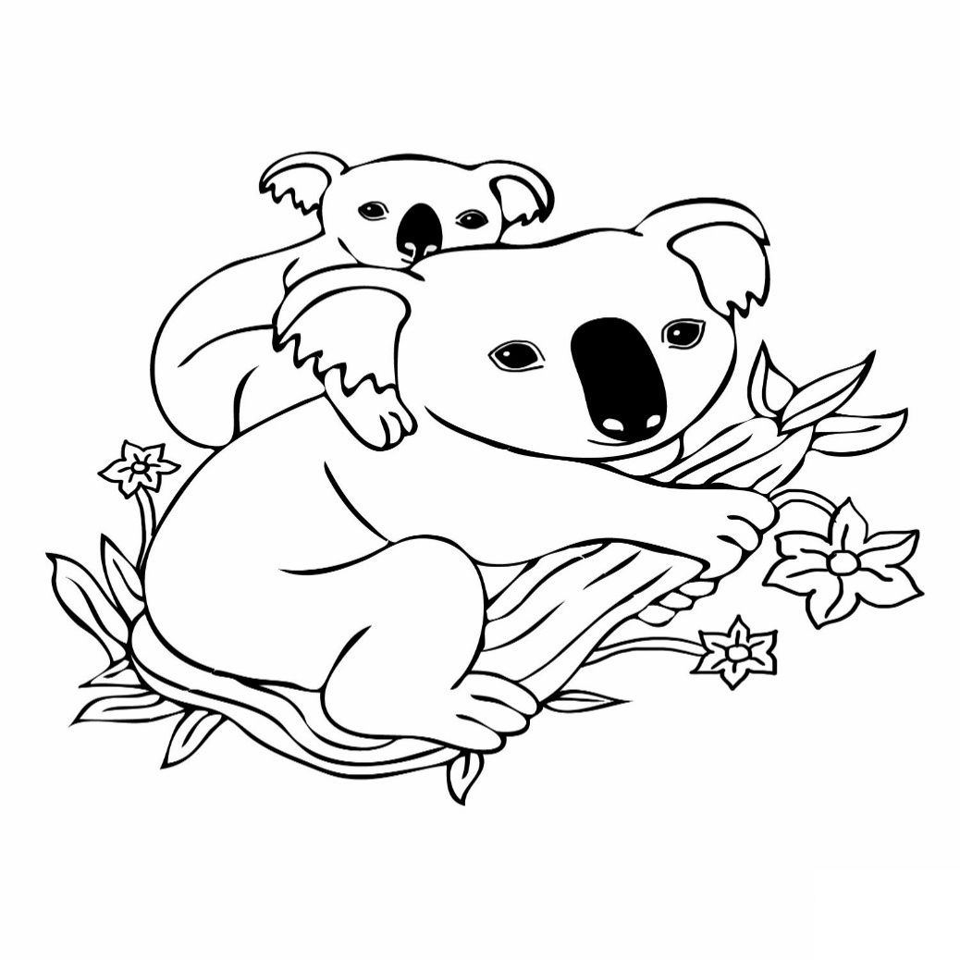
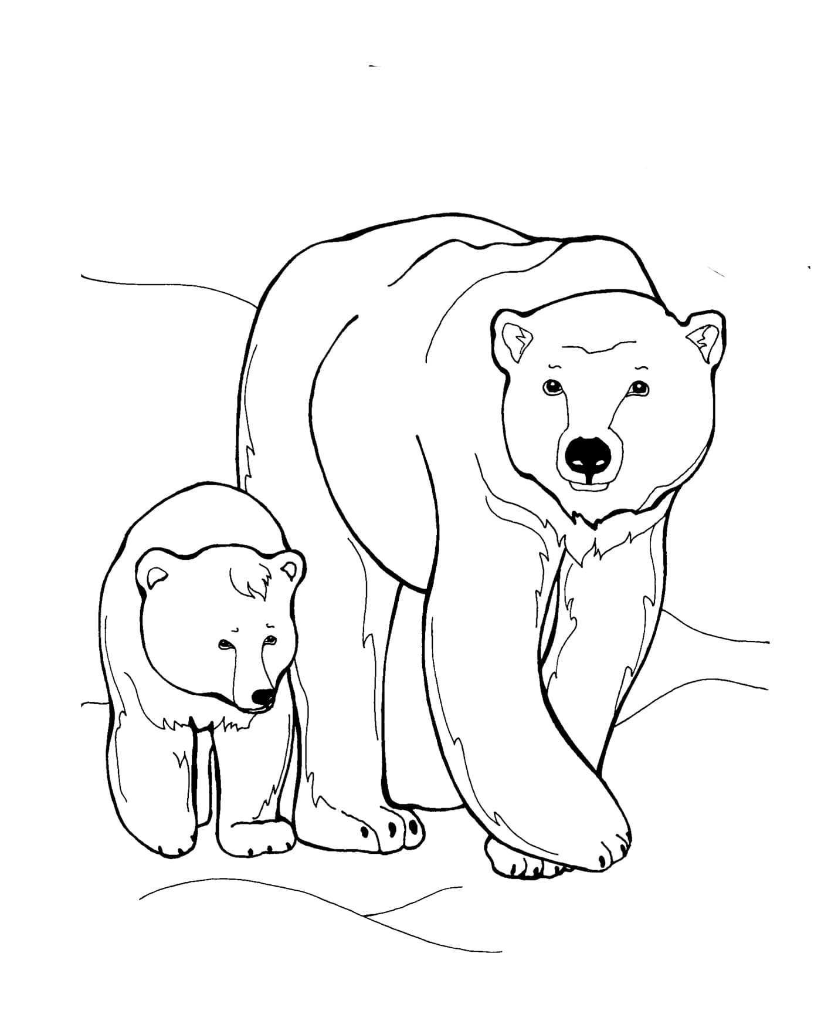
Медведица Коала

Медвеженок Коальчонок

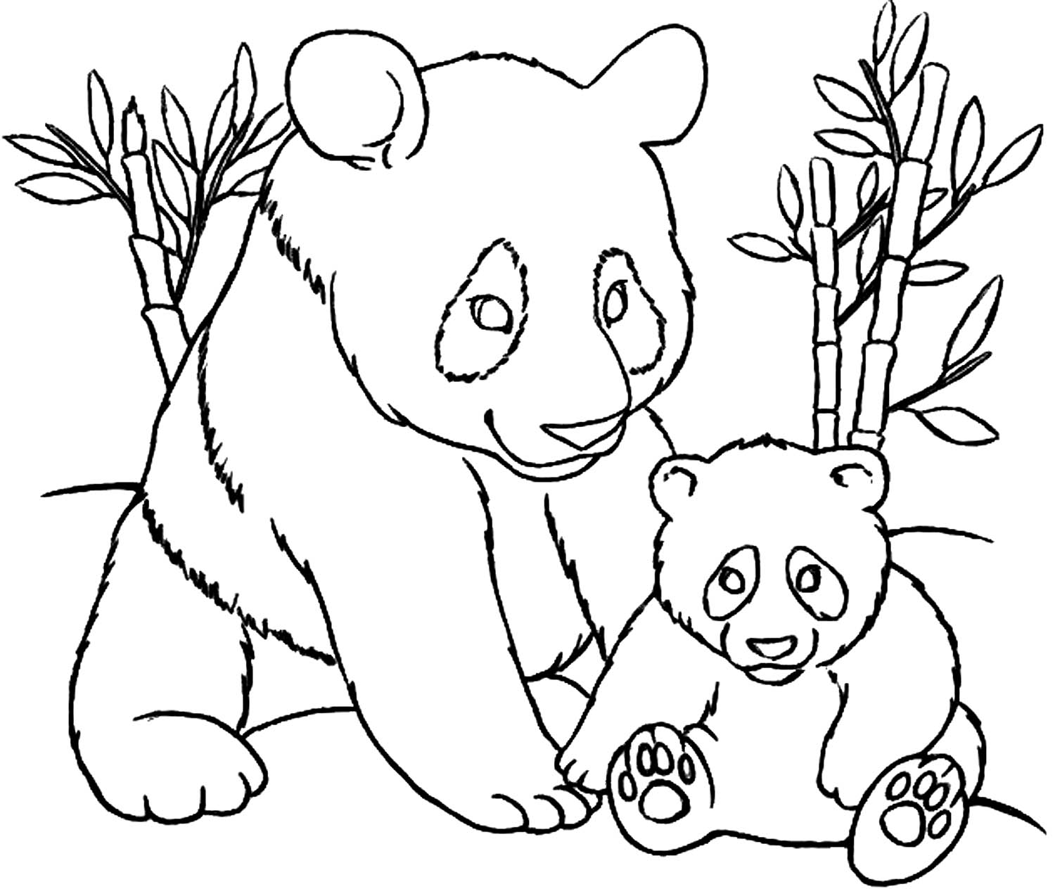
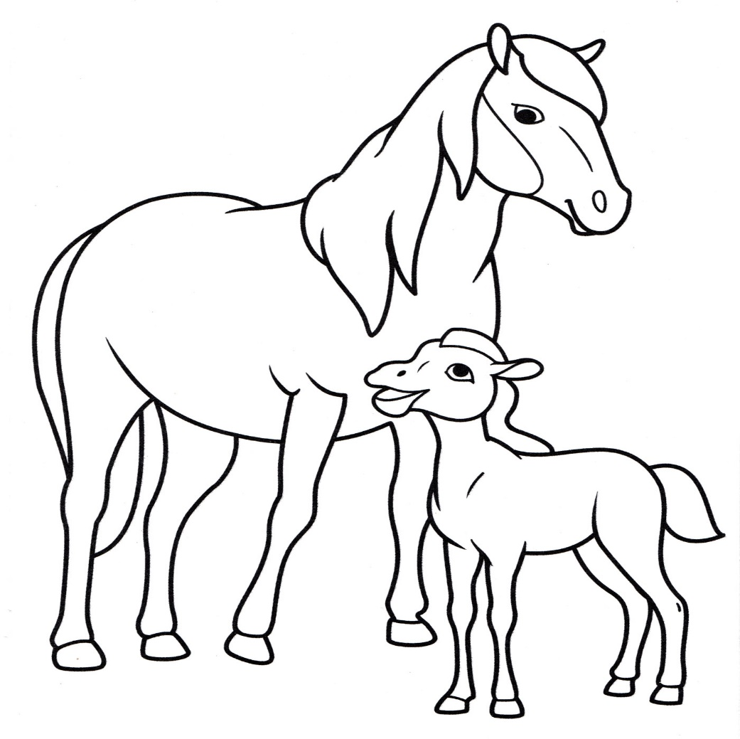
Лошадь Панда

Жеребенок Медвежонок

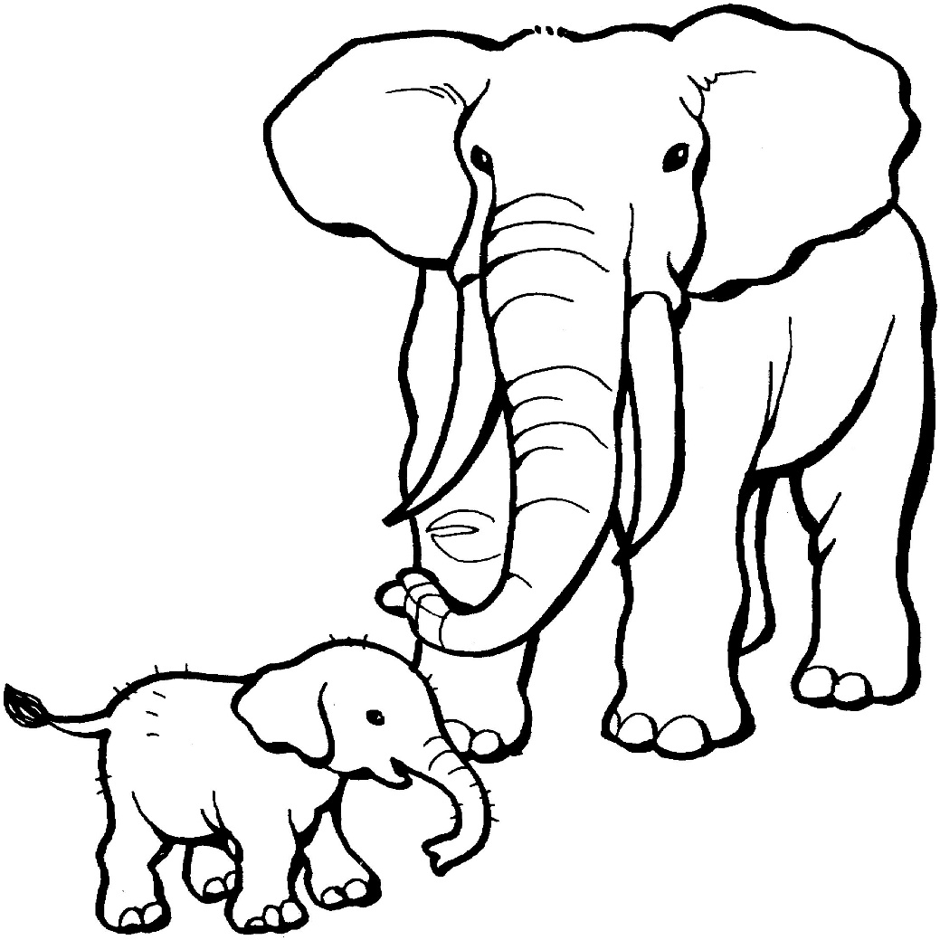
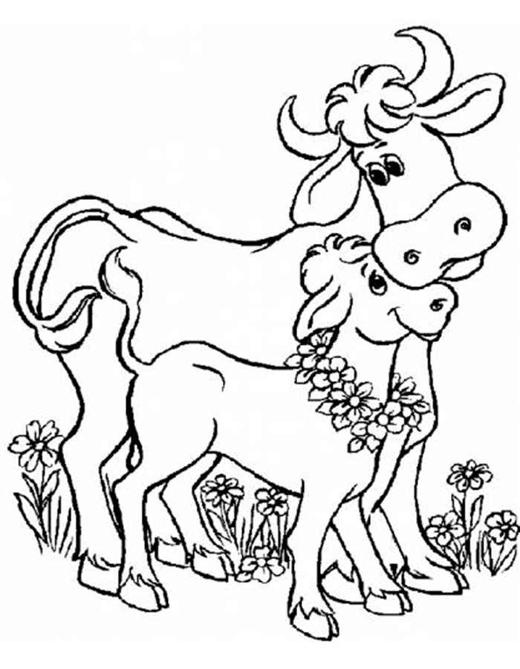
Корова

Слониха

Телёнок Слоненок

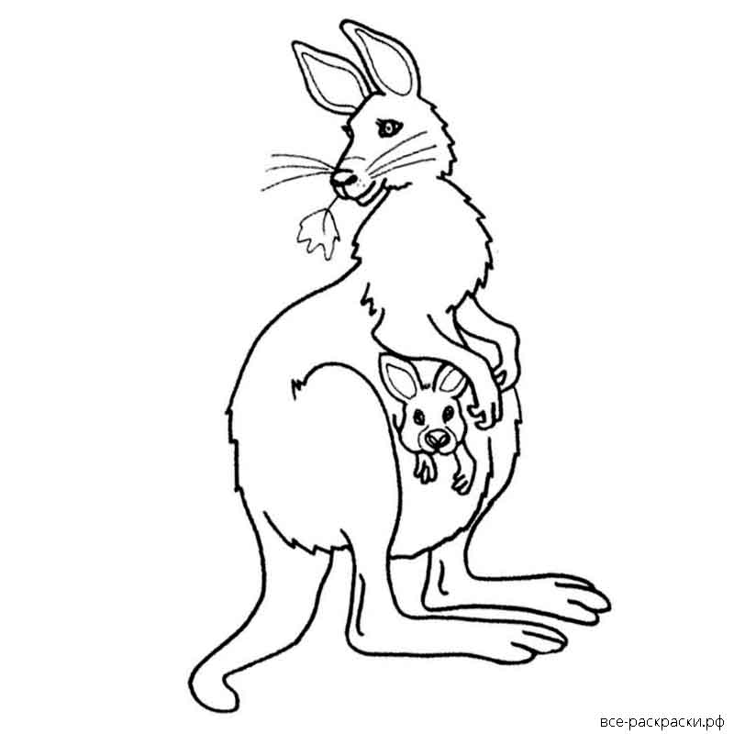
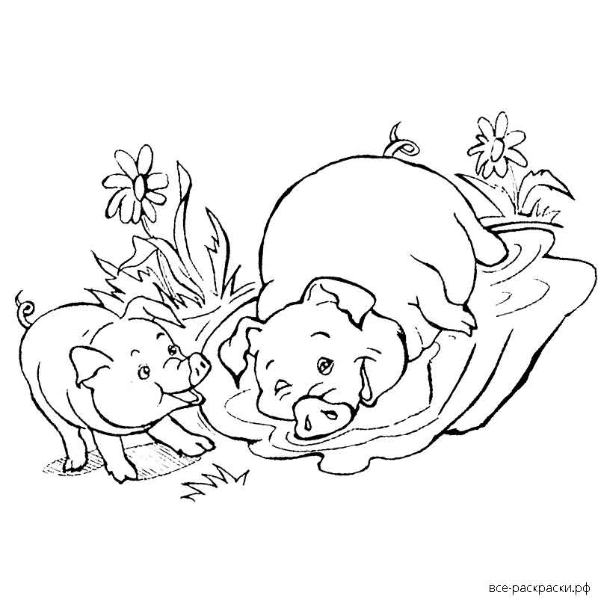
Свинья Кенгуру

Поросенок Кенгурёнок

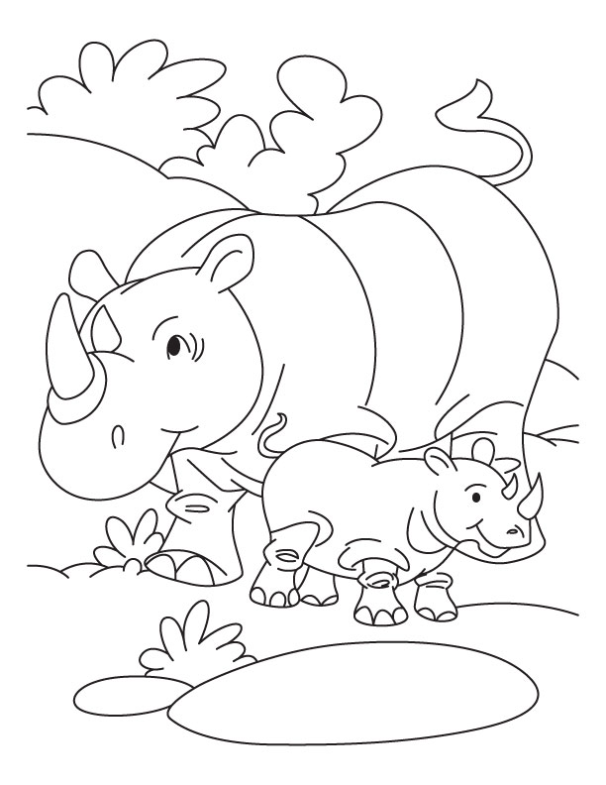
Львица Самка носорога

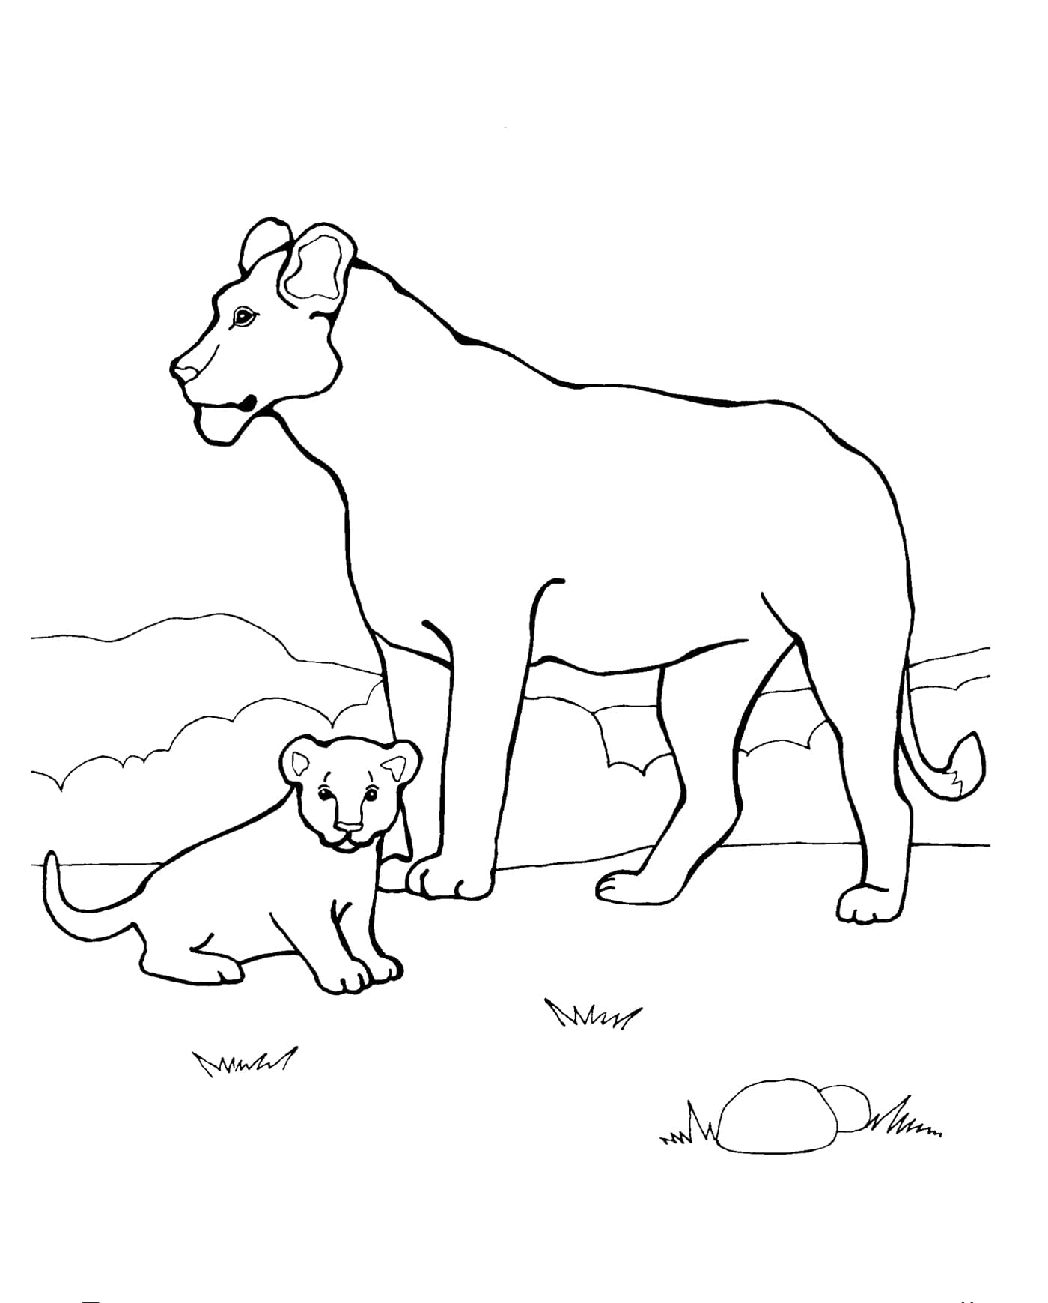

Львенок Теленок

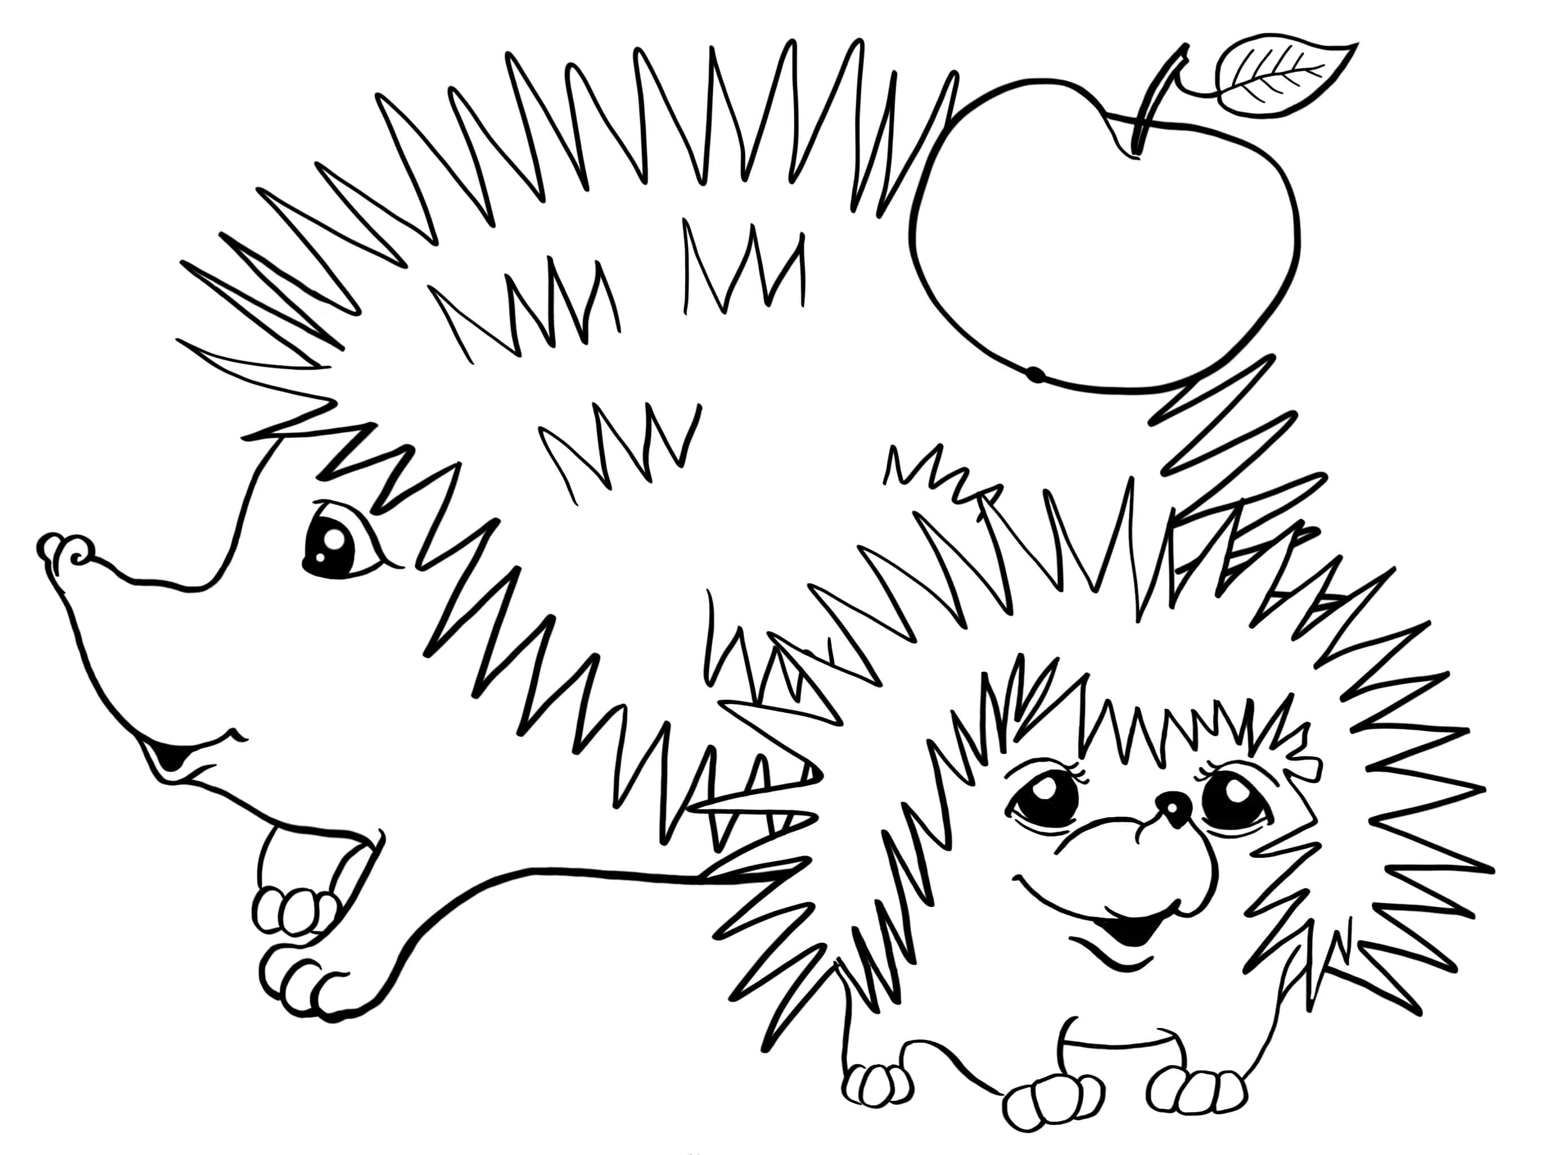
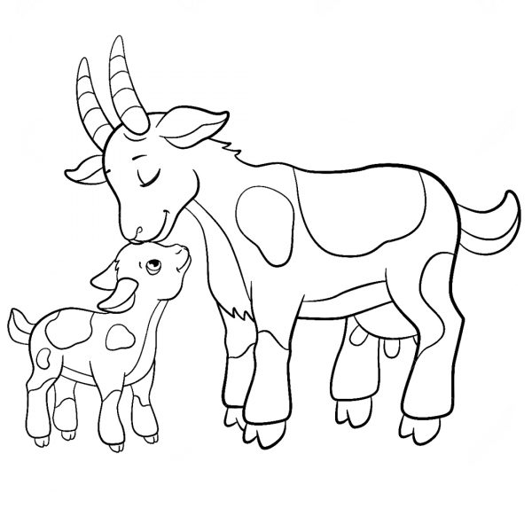
Коза Ежиха

Козленок Ежоно

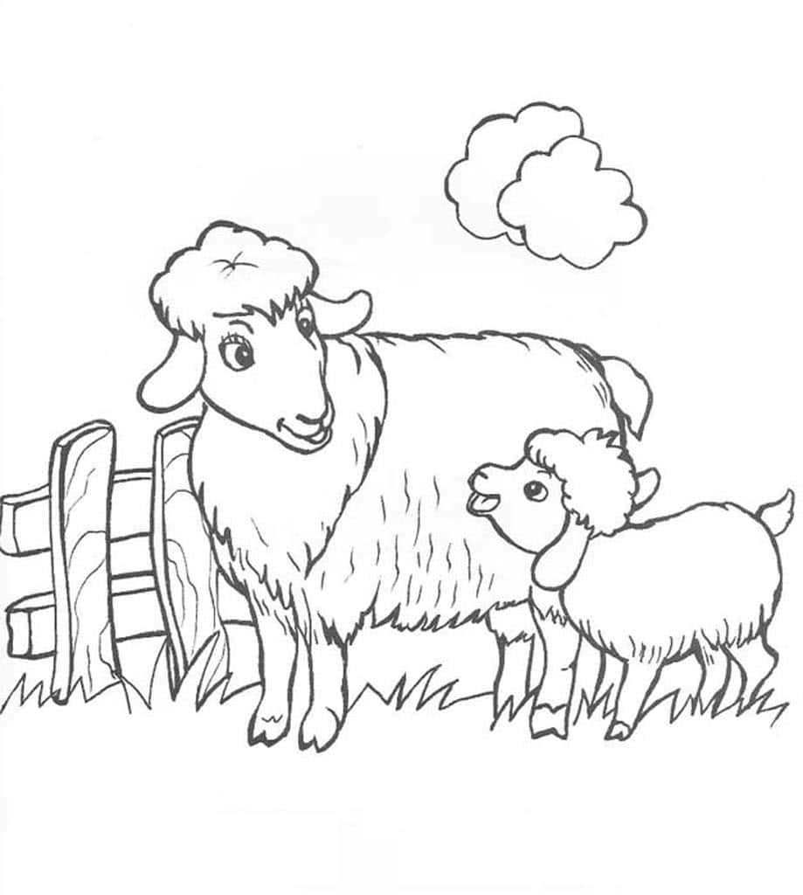
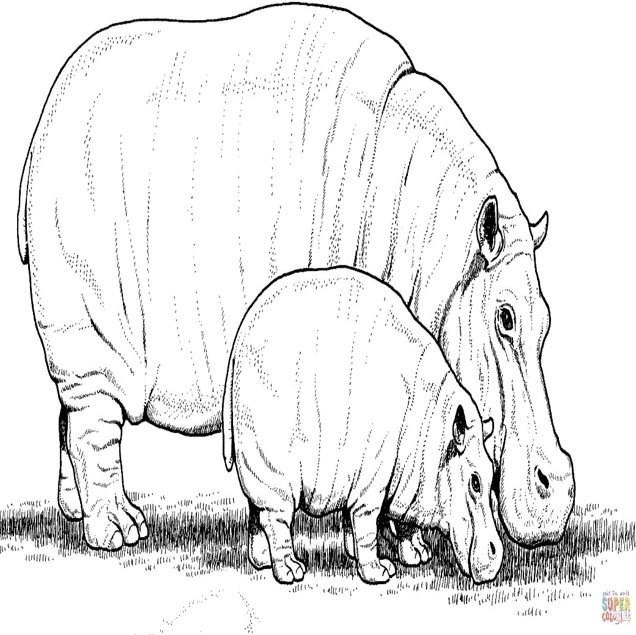
Овца Теленок

Ягнёнок Самка бегемота

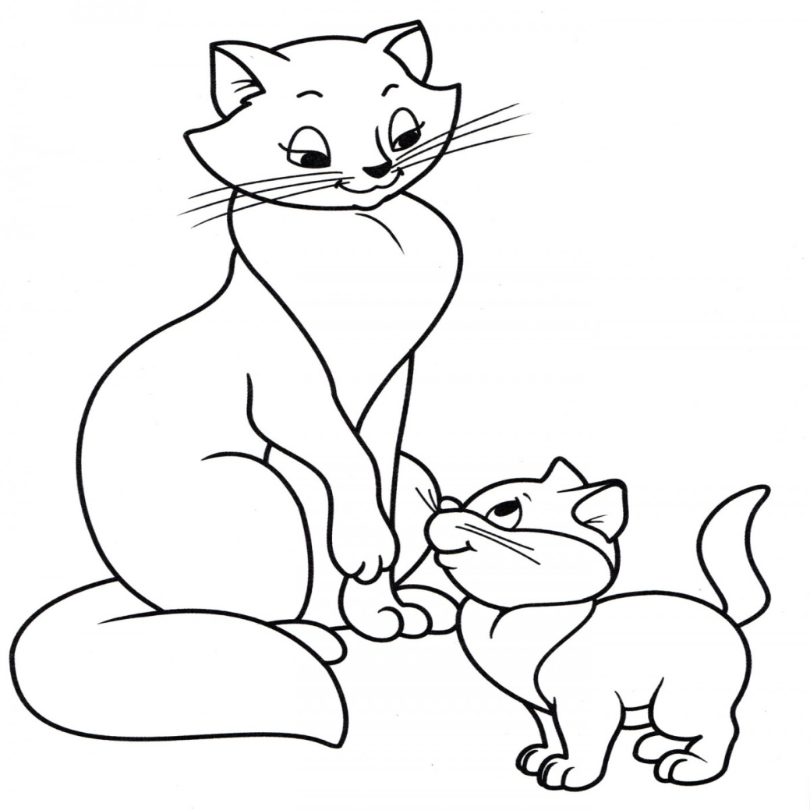
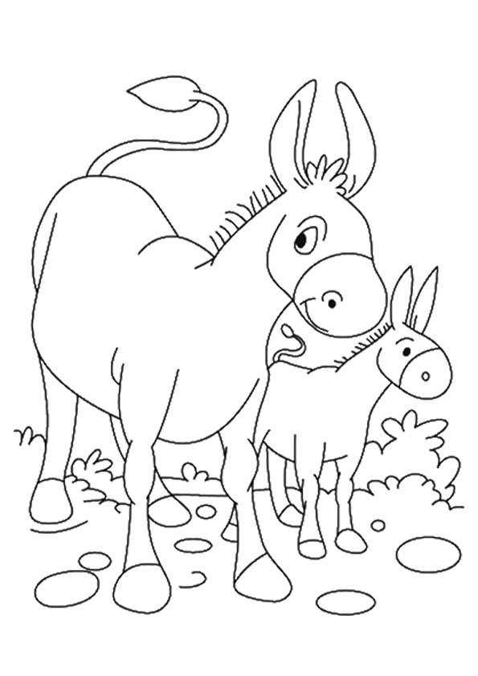
Ослица Кошка

Ослёнок Котёнок

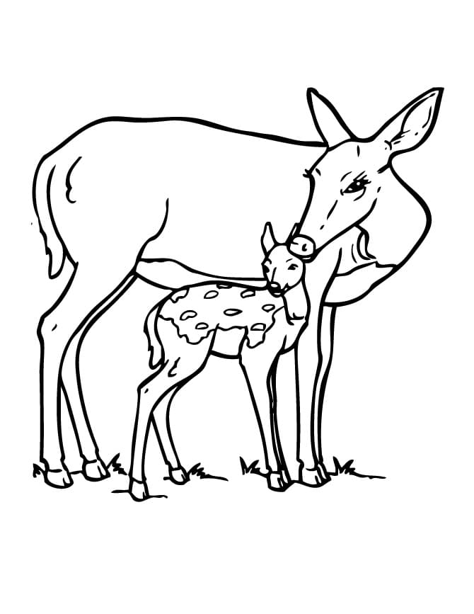
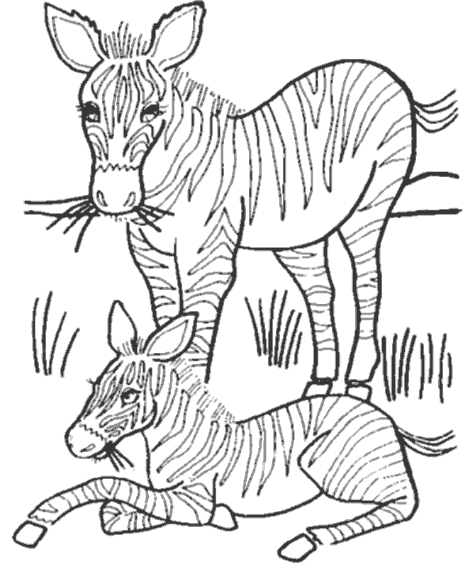
Зебра Оленуха

Жеребенок Оленёнок

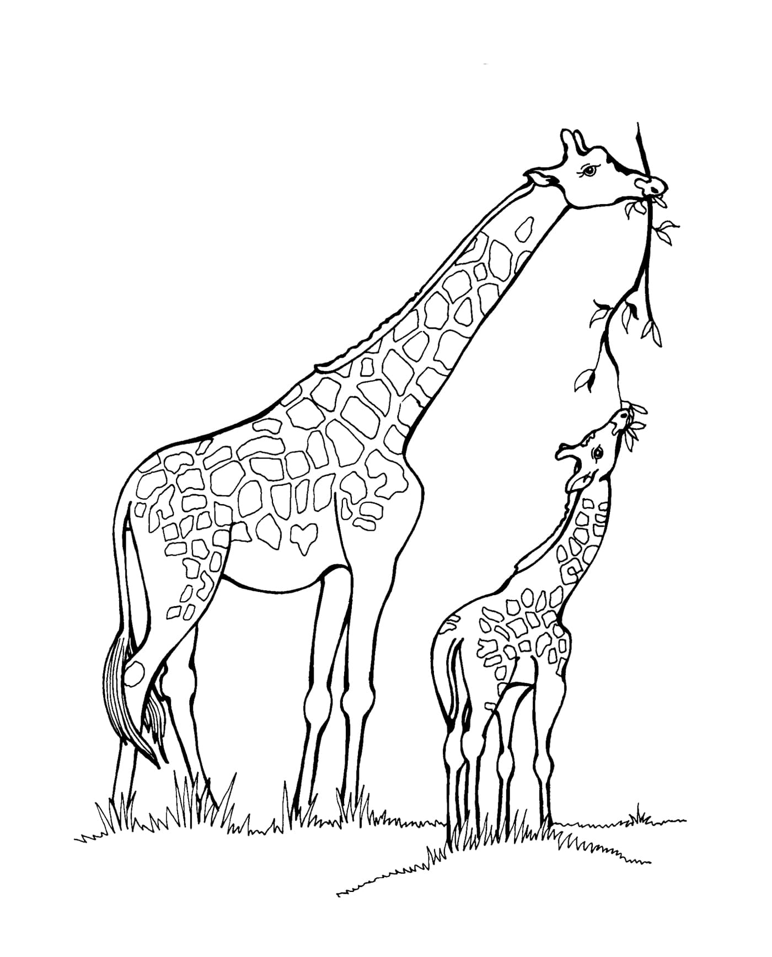
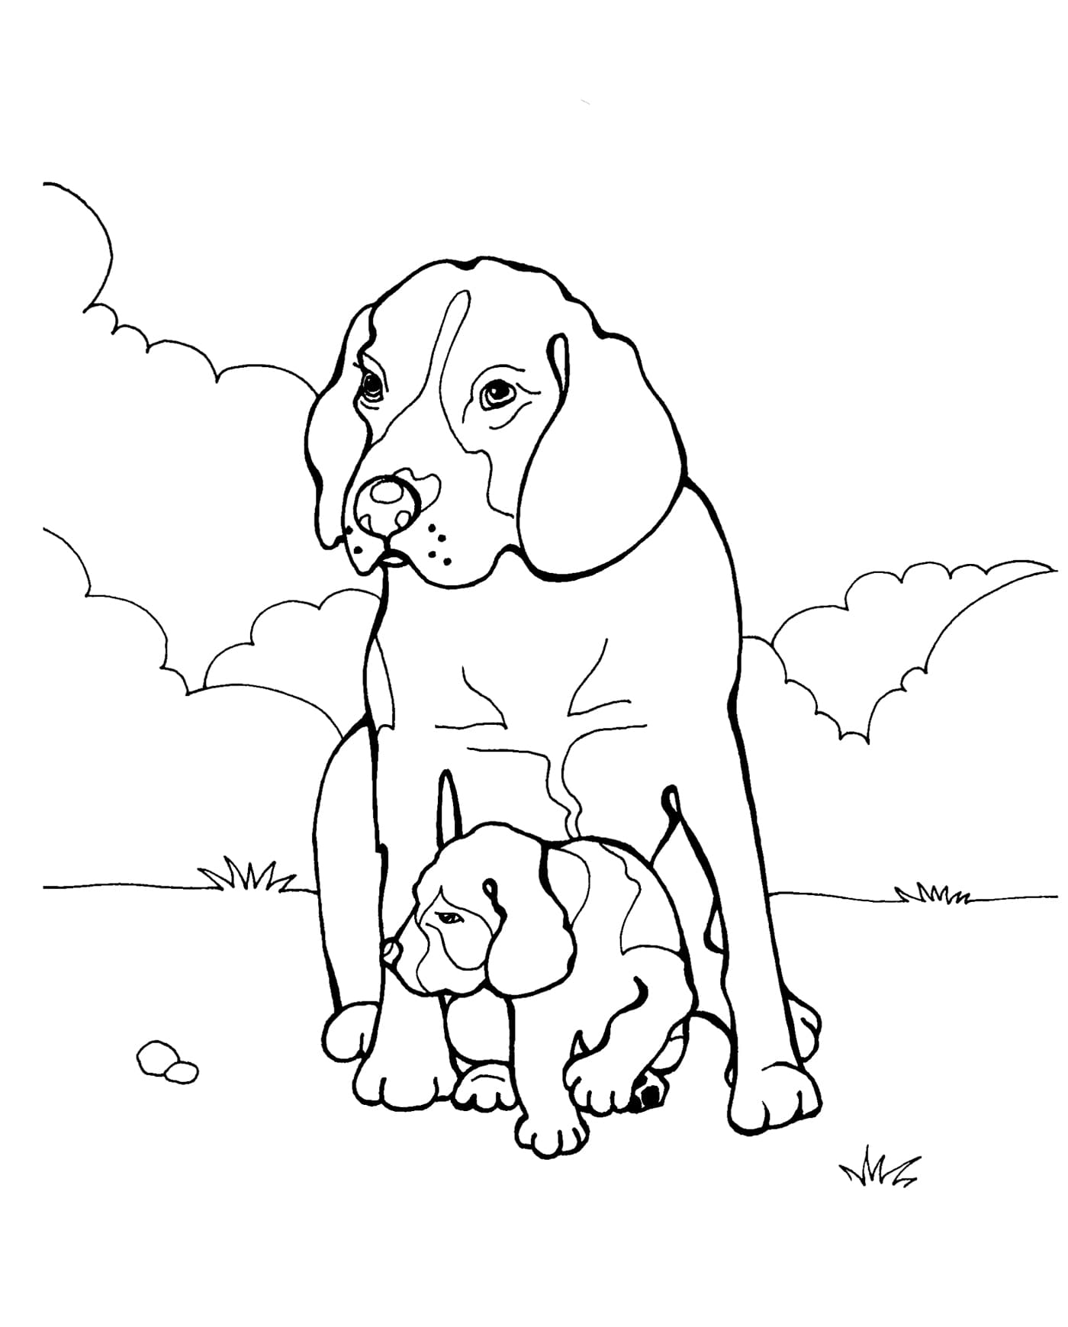
Собака Жирафа

Щенок Жирафёнок
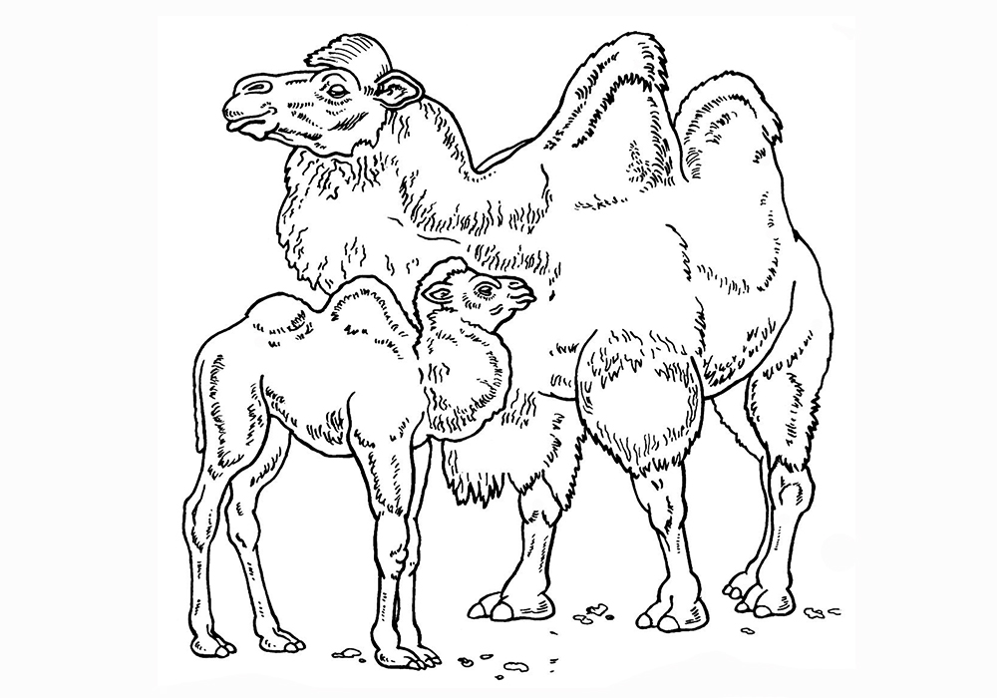
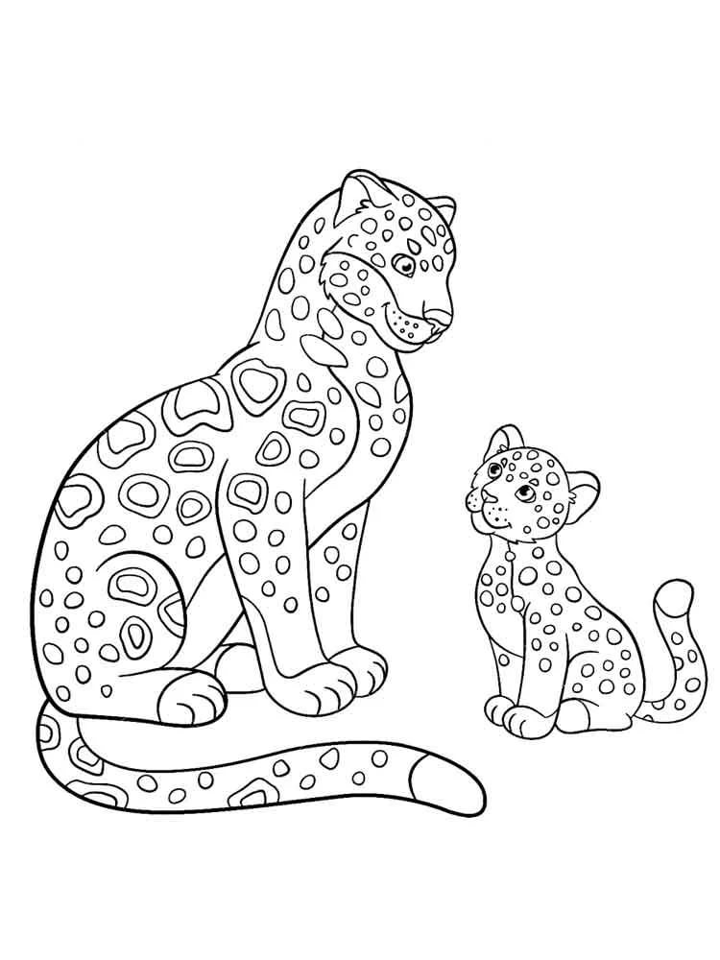
Самка леопарда Верблюдица

Котёнок Верблюжонок

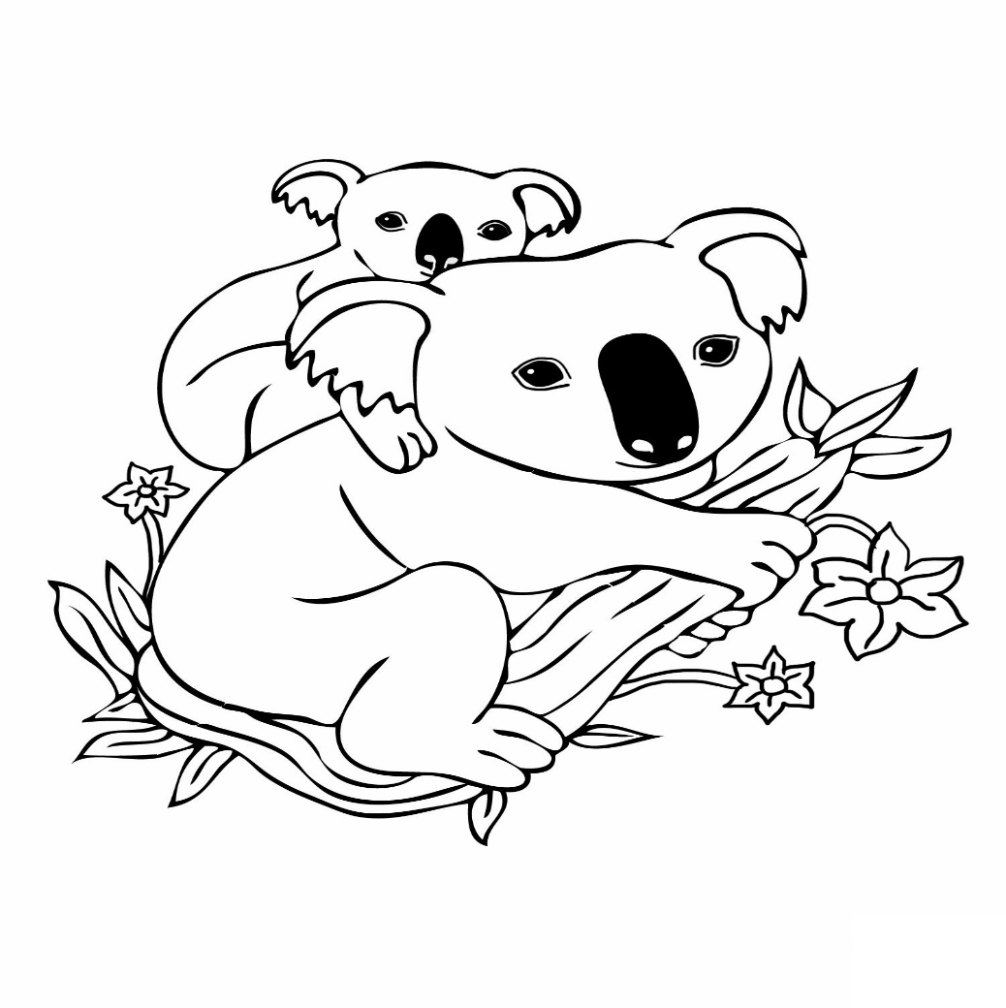
Медведица Коала

Медвеженок Коальчонок

Лошадь Панда

Жеребенок Медвежонок

Корова

Слониха

Телёнок Слоненок

Свинья Кенгуру

Поросенок Кенгурёнок

Львица Самка носорога

Львенок Теленок

Коза Ежиха

Козленок Ежонок

Овца Теленок

Ягнёнок Самка бегемота

Ослица Кошка

Ослёнок Котёнок

Зебра Оленуха

Жеребенок Оленёнок

Собака Жирафа

Щенок Жирафёнок
Самка леопарда Верблюдица

Котёнок Верблюжонок

